附件四：酒店位置及交通
会议地点：北京铁道大厦( 详细地址：北京市海淀区北蜂窝路102号，酒店电话总机： 010-51879199）
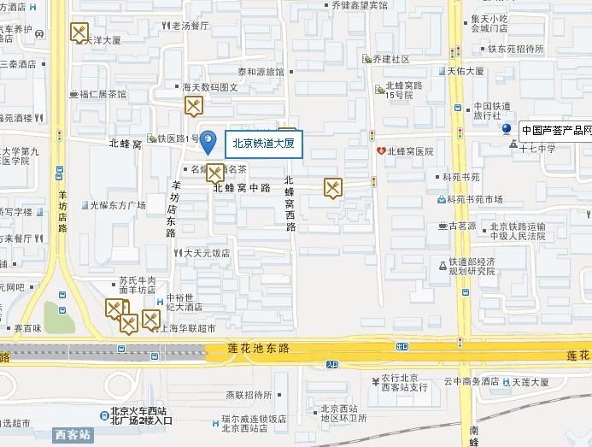
交 通: 1、机场 距离北京首都国际机场 38公里 2、火车 距离北京火车站（西站） 1公里
3、地铁站 距离1号线2公里

